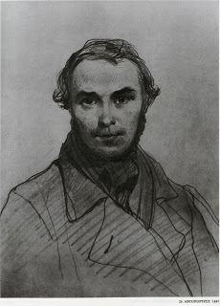Автопортрет. 1845р.

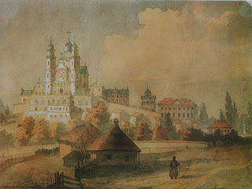 Почаївська лавра із заходу. 1846р.
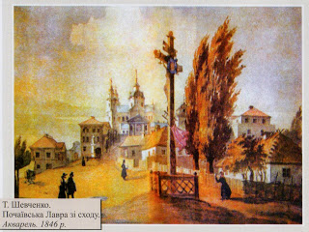
Т. Шевченко. Почаївська Лавра зі сходу. Акварель. 1846 р.
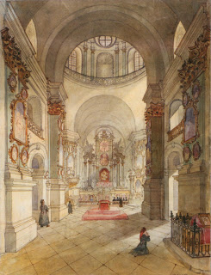
У соборі Почаївської Лаври. 1846р.
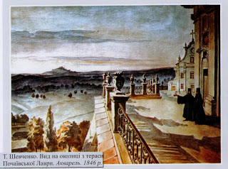
Т. Шевченко. Вид на околиці з тераси Почаївської Лаври.
Акварель. 1846 р.

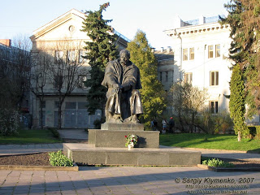
Тернопіль. Пам’ятник Т. Шевченку.
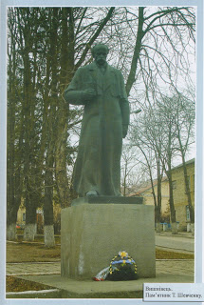
Вишнівець. Пам'ятник Т. Шевченку.
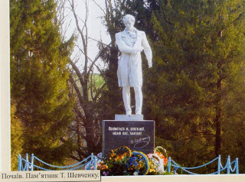
Почаїв. Пам’ятник Т. Шевченку.
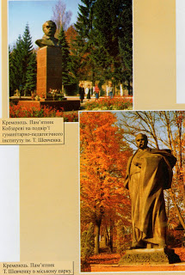
Кременець. Пам'ятник Кобзареві в міському парку.

